21.09.2017 года

Тема: «Курсы повышения квалификации в рамках реализации мероприятия 2.4. ФЦПРО 2016 – 2020 годы в 2017 году. Занятие 1: «Урок как основа модернизации технологий и содержания в условиях реализации образовательных стандартов второго поколения»

https://fobr.ru/?event=urok-kak-osnova-modernizatsii-tehnologiy-i-soderzhaniya-v-usloviyah-realizatsii-obrazovatelnyih-standartov-vtorogo-pokoleniya

Организатор сеанса: МБОУ "Лицей № 9 имени А.С. Пушкина ЗМР РТ" г. Зеленодольска

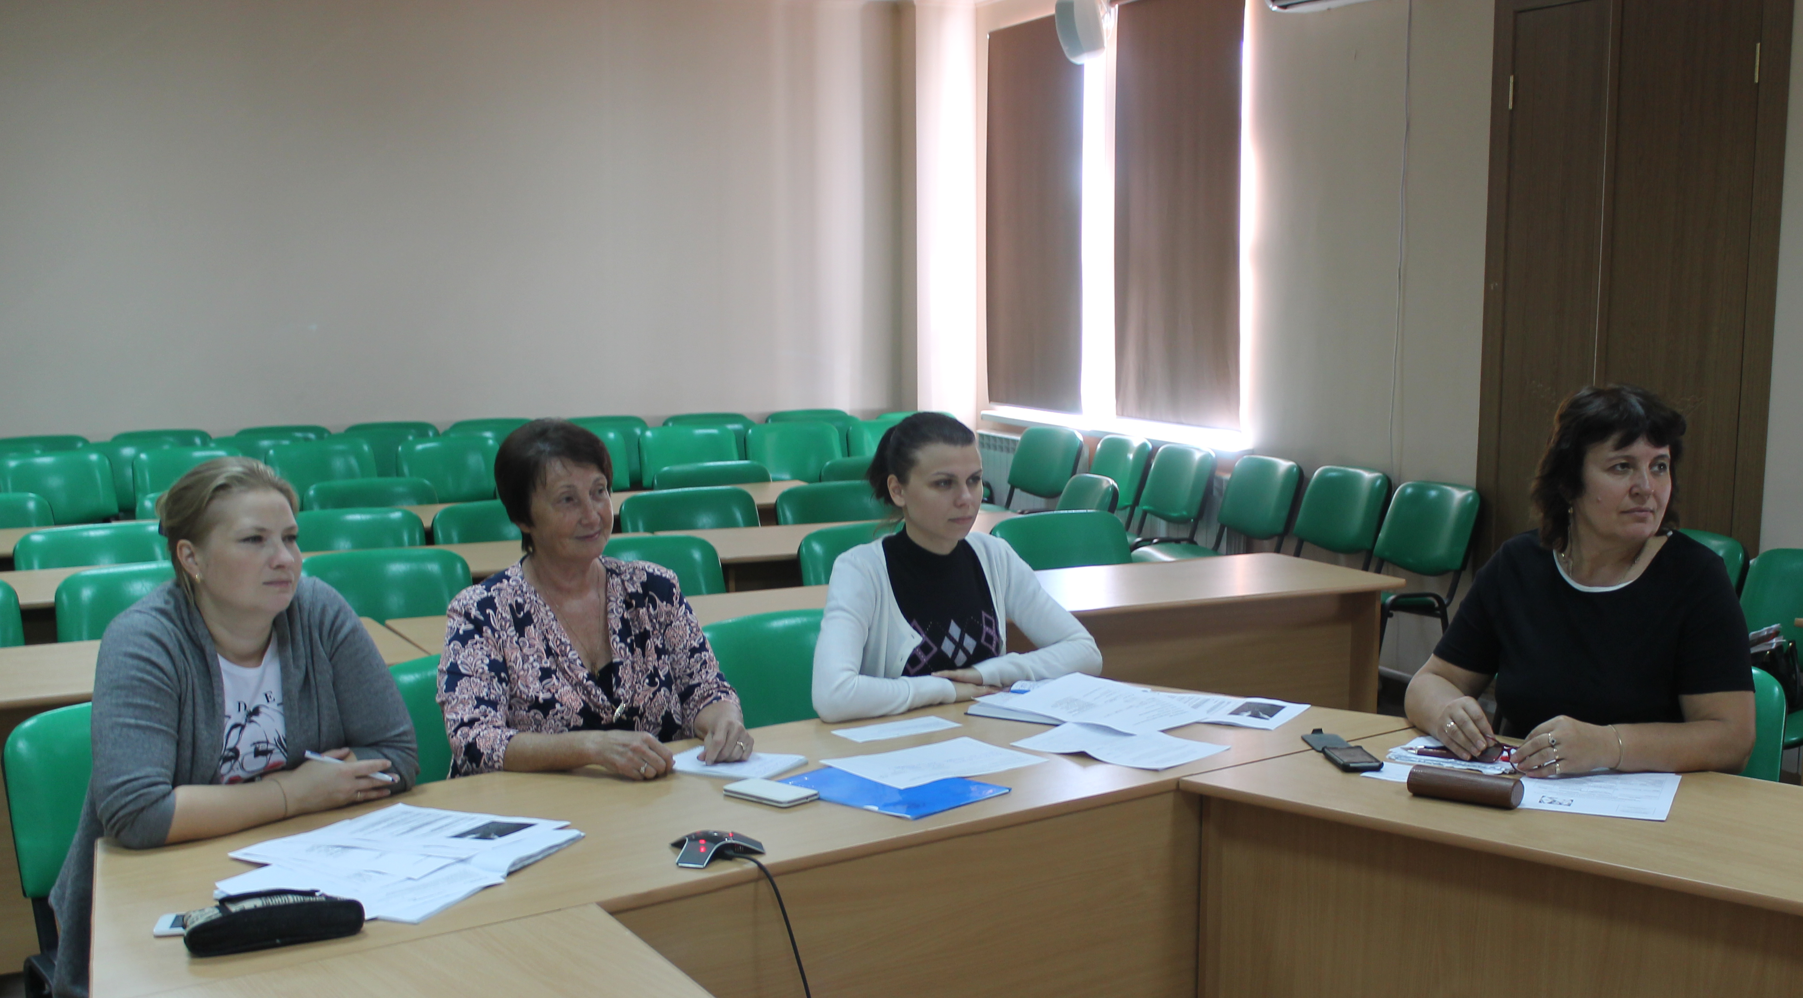

На сеансе видеоконференцсвязи была представлена стажировочная площадка МБОУ «Лицей №9 имени А.С. Пушкина ЗМР РТ» г.Зеленодольска, выигравшая грант и представившая три дополнительных профессиональных программы повышения квалификации для учителей-предметников, работающих в 5-11-х классах

Лектором были рассмотрены структура и типы уроков. Кныш Т.Н. сравнила структуры типов уроков ФГОС и ФК ГОС, на конкретных примерах проанализировала группы действенных вопросов (генеративные, конструктивные, фасилитирующие).

На сеансе был проведен тренинг «Анализ учебной ситуации», что позволило участникам сеанса побывать в роли учащихся и учителя при решении проблемы в реальной жизненной ситуации.

Все участники сеанса в студии лицея отметили продуктивный обмен опытом и хороший материал для повышения квалификации учителей.

Представленный материал вызвал дискуссию всех участников из четырех студий «Гимназического союза России»:
- МБОУ "Гимназия им. И. Сельвинского" (г. Евпатория);
- ФГКОУ СПб СВУ МО РФ (г.Санкт-Петербург);
- МБОУ - гимназия №39 (г. Орел) ;
- МАОУ "Лицей" (г.Урюпинск)

